# ****Tài Nguyên & Chỉ Số Trang Bị****

## ****Nhân Vật Chính****

* **Vũ khí**: Giáo, Dao găm
* **Trang bị**: Áo choàng, Vòng đồng, Mũ rồng, Khố
* **Chỉ số trang bị**:
  + Áo choàng: 150
  + Vòng đồng: 50
  + Mũ rồng: 100
  + Khố: 180
* **Bình máu LV1-2-3**: 80 -> 250 -> 1500

## ****Môi Trường & Tài Nguyên****

### ****CHAPTER 1****

| **Tài nguyên** | **% Xuất hiện** | **Kinh nghiệm khi sở hữu** |
| --- | --- | --- |
| Đá | 65% | 2 exp |
| Sắt | 10% | 5 exp |
| Gỗ | 80% | 1 exp |
| San hô | 30% | 20 exp |
| Ngọc trai | 10% | 30 exp |
| Dây thừng | 40% | 12exp |
| Dạ Ngư Tinh | Chỉ xuất hiện sau khi bị tiêu diệt | 300 exp |

### ****CHAPTER 2****

| **Tài nguyên** | **% Xuất hiện** | **Kinh nghiệm khi sở hữu** |
| --- | --- | --- |
| Đá | 75% | 10 exp |
| Sắt | 20% | 20 exp |
| Gỗ | 70% | 8 exp |
| (Nhện) Tơ nhện | 10% | 35 exp |
| Đá thạch anh | 5% | 200 exp |
| Lông Hồ Tinh | Xuất hiện sau khi bị tiêu diệt | 1200 exp |
| Nước tiên | Một trong các thác nước đầu nguồn nơi Hồ Tinh trú ngụ : 2% | 2500 exp |

### ****CHAPTER 3****

| **Tài nguyên** | **% Xuất hiện** | **Ghi chú** |
| --- | --- | --- |
| Đá | 80% | - |
| Sắt | 25% | - |
| Gỗ | 100% | - |
| Đá thạch anh | 12% | - |
| Gỗ quý | 5% |  |
| Long Châu | Đánh boss Rồng Ngàn Tuổi | Nhận được sau khi tiêu diệt |
| Rễ cây cổ thụ | Tiêu diệt Mộc Tinh | Nhận được sau khi tiêu diệt |

## ****Chế Tạo Vũ Khí****

| **STT** | **Nguyên liệu** | **Vũ khí tạo ra** |
| --- | --- | --- |
| 1 | Đá + Gỗ | Giáo lv1 |
| 2 | Đá + Sắt | Dao găm |
| 3 | Dao găm + Gỗ | Gươm lv1 |
| 4 | Dao găm + Gỗ + San hô | Gươm lv2 |
| 5 | Dao găm + Gỗ+ San hô + Dây thừng | Gươm lv3 |
| 6 | Dao găm + Giáo + San hô + Ngọc trai | Giáo lv2 |
| 7 | Sắt + Da Ngư Tinh + San hô | Khiên lv1 |
| 8 | Sắt + Da Ngư Tinh + San hô + Đá Thạch Anh | Khiên lv2 |
| 9 | Sắt + Gỗ + Da Ngư Tinh + Xương Hồ Tinh + Đá Thạch Anh | Giáo lv3 |
| 10 | Sắt + Xương Hồ Tinh + San hô + Đá quý | Khiên lv3 |

## ****Chỉ Số Vũ Khí****

| **Vũ khí** | **Sát thương vật lý** | **Sát thương phép** | **Giáp** | **Tốc độ đánh** | **Độ hồi phục** | **Chống chịu** |
| --- | --- | --- | --- | --- | --- | --- |
| Dao găm | 15 | 0 | 0 | 35% | 0 | 5 |
| Giáo lv1 | 25 | 0 | 0 | 30% | 0 | 10 |
| Giáo lv2 | 120 | 30 | 0 | 28% | 0 | 35 |
| Giáo lv3 | 250 | 60 | 0 | 40% | 10 | 100 |
| Gươm lv1 | 45 | 0 | 0 | 25% | 0 | 25 |
| Gươm lv2 | 85 | 0 | 0 | 28% | 0 | 35 |
| Gươm lv3 | 100 | 0 | 0 | 40% | 0 | 40 |
| Khiên lv1 | 0 | 0 | 300 | 60% | 10 | 350 |
| Khiên lv2 | 0 | 0 | 500 | 65% | 25 | 600 |
| Khiên lv3 | 0 | 0 | 1000 | 65% | 40 | 1000 |

## ****Cường Hóa Trang Bị****

| **STT** | **Nguyên liệu** | **Trang bị tạo ra** |
| --- | --- | --- |
| 1 | Bình máu + Ngọc trai + San hô | Long Huyết Sơ Cấp |
| 2 | Bình máu + Ngọc trai + Đá Thạch Anh + Tơ nhện | Long Huyết Trung Cấp |

## ****Chỉ Số Trang Bị****

| **Trang bị** | **Điều kiện** | **Nâng lượng nạp** | **HP** | **EP** | **Số lần sử dụng** | **Tối đa** |
| --- | --- | --- | --- | --- | --- | --- |
| Long Huyết Sơ Cấp | Từ LV20 trở lên + 1200 vàng | Cả 2 thanh máu và giáp | 1000 | 200 | 4 lần | 4 |
| Long Huyết Trung Cấp | Từ LV50 trở lên + 3000 vàng | Cả 2 thanh máu và giáp | 1500 | 500 | 6 lần | 6 |

## ****Hình Ảnh Minh Họa****

* **Giáo lv1** 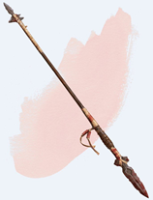
* **Giáo lv2** 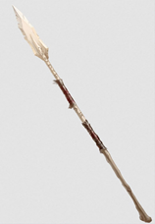
* **Giáo lv3** 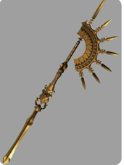
* **Gươm lv1** 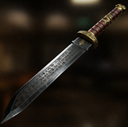
* **Gươm lv2** 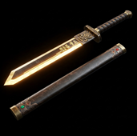
* **Gươm lv3** 
* **Khiên lv1 (chưa có ảnh)**
* **Khiên lv2** 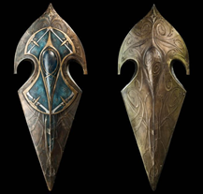
* **Khiên lv3** 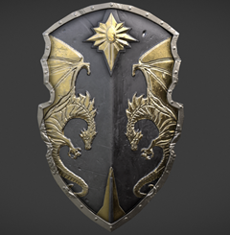
* **Dao găm** 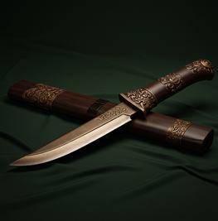
* **Long huyết** 